103學年度第二學期
防範愛滋、關懷愛滋講座(三)

時間：104年6月3日（星期三）
地點：民生校區大禮堂
講師：中華民國台灣懷愛協會李夢萍主任
參加人數：學生158人（男生8人、女生150人），
教職員工14人（男生4人、女生10人）
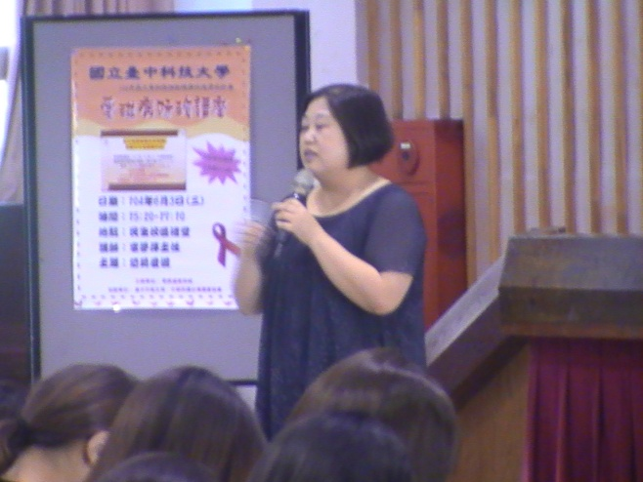 | 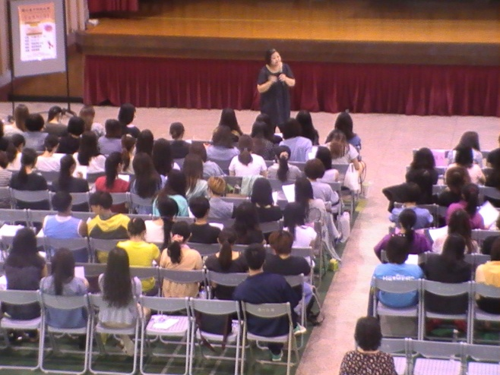
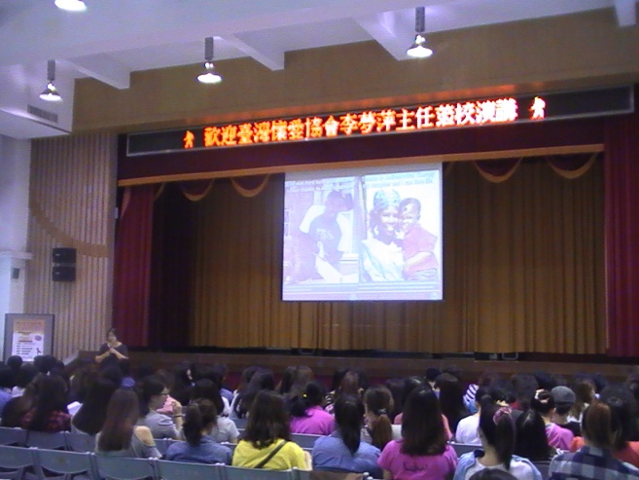 | 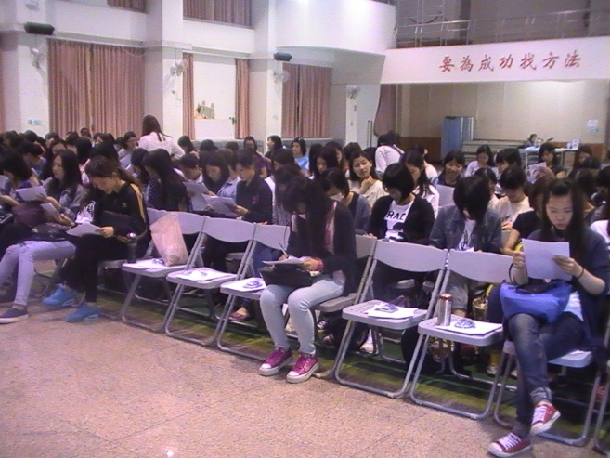
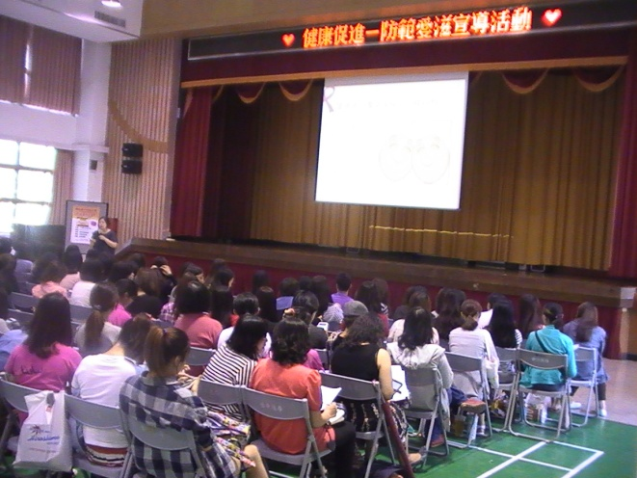 | 